


Departemen

Pengaturan

dan

Pengembangan

Perbankan

Otoritas

Jasa

Keuangan
DUKUNGAN OJK DAN PERBANKAN
terhadap

Implementasi
PP NO. 8
Tahun

2025
tentang

Perubahan

PP NO. 36
Tahun

2023
tentang

DHE SDA
Dukungan Sektor Perbankan atas PP DHE SDA2
Surat Kepala Eksekutif Pengawas Perbankan OJK nomor S-4/D.03/2025 tanggal 20 Februari 2025 perihal Dukungan Perbankan dalam rangka Implementasi PP DHE SDA, yang menegaskan mengenai:
- Kewajiban eksportir menempatkan DHE SDA pada sistem keuangan Indonesia dengan persentase dan jangka waktu sesuai PP DHE SDA.
- Bagian penyediaan dana yang dijamin dengan agunan tunai berupa dana DHE SDA dapat ditetapkan berkualitas lancar dan dikecualikan dari BMPK, sepanjang memenuhi persyaratan agunan tunai dalam POJK Kualitas Aset dan POJK BMPK.
- Perlunya Bank memperhatikan penggunaan DHE SDA sebagai pengurang besaran retensi sebesar 100% sebagaimana diatur pada Pasal 11A ayat (1) PP DHE SDA.
- Bank agar memastikan kelengkapan dokumen dari eksportir berupa bukti penggunaan DHE SDA dan Surat Pernyataan Eksportir sesuai PP DHE SDA.
- Penempatan DHE SDA pada instrumen perbankan tidak termasuk sebagai Dana Pihak Ketiga (DPK).


- Penempatan DHE SDA pada instrumen yang diterbitkan oleh Bank Indonesia hanya bersifat titipan, sehingga tidak berdampak pada perlakuan prudensial (antara lain pengecualian dalam perhitungan rasio LCR/NSFR, BMPK/BMPD, dan kualitas aset).
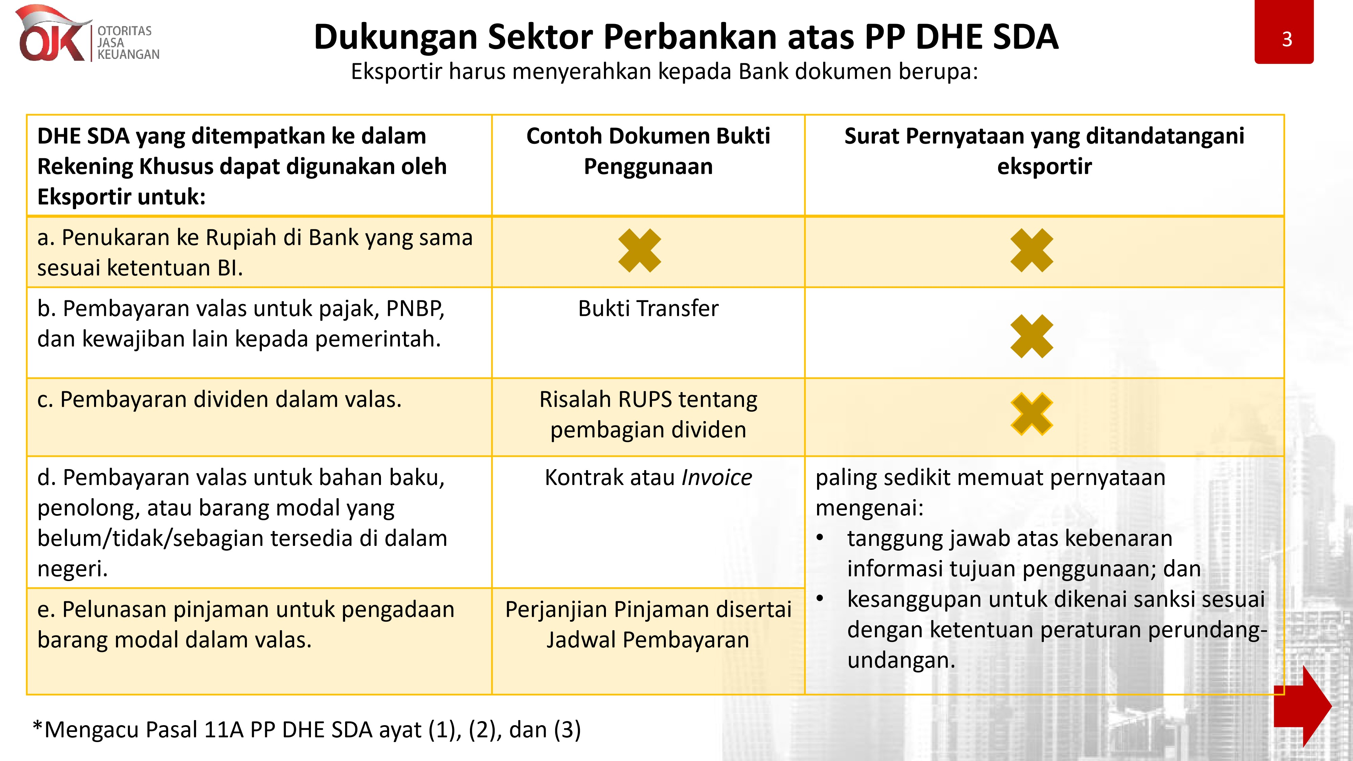
THANK YOU

